МКОУ СОШ № 8
Творческий проект
“Мука и мучные изделия”

Выполнила Банных Анна 8 А класс
Кашино 2014

Содержание
1)Мука и её значение в питании.
2)Виды теста, рецепты
3)5 рецептов мучных блюд
3.1 Пицца
3.2 Торт
3.3 Блины
3.4 Шарлотка
3.5 Булочки с конфетами из слоеного теста
4) Заключение

Мука́ — продукт питания, получаемый в результате перемалывания зёрен различных культур. Мука может изготовляться из таких сортов хлебных зерновых культур как пшеница, полба, рожь, гречка, овёс, ячмень, просо, кукуруза, рис и дагусса. Основную массу муки вырабатывают из пшеницы. Является необходимой составляющей при изготовлении хлеба. Пшеничную хлебопекарную мукуподразделяют на сорта: крупчатку, высший, первый, второй, обойную
Влажность. В рецептурах расход муки для приготовления теста требуемой влажности и консистенции установлен для базисной влажности, равной 14,5%. В процессе хранения и транспортировки влажность муки может меняться. При использовании муки, влажность которой выше базисной, количество жидкости в рецептуре уменьшают, а при влажности менее 14,5%- увеличивают. Количество жидкости в рецептуре в этих случаях уменьшают или увеличивают на 1% на каждый процент отклонения влажности муки от базисной.
Вторым важнейшим показателем технологических свойств муки является ее сила, которая зависит от количества и качества клейковины.
Клейковиной называется набухшая эластичная масса, состоящая из двух белков, содержащихся в пшеничной муке: глиадина и глютенина.
Для определения количества клейковины в муке готовят из нее тесто, дают ему постоять, чтобы белки успели набухнуть, а затем под струей проточной воды отмывают крахмал и другие вещества. Оставшаяся эластичная масса называется сырой клейковиной. От ее количества и качества зависят многие структурно- механические свойства теста и водопоглотительная способность муки. В зависимости от количества сырой клейковины мука делится на три группы:
Первая- с содержанием сырой клейковины до 28%; вторая- от 28 до 36%; третья- до 40%.
Муку первой группы с низким содержанием клейковины используют для приготовления теста малоэластичного (песочного, бисквитного), а с большим количеством клейковины (до 40%)- для приготовления слоеного теста, которое должно быть очень эластичным.
Муку в зависимости от содержания в ней сырой клейковины используют для приготовления разных видов теста:
Дрожжевое, слоеное тесто и изделия из них-36-40%;
Заварное, вафельное, бисквитное и изделия из них-28-35%;
Песочное, сдобное и изделия из них-25-28%.
Иногда, чтобы уменьшить содержание клейковины в тесте (юля приготовления бисквитного теста) в муку перед замесом добавляют крахмал.
Большое значение имеет не только количество клейковины, но и ее качество.
Хорошая клейковина — кремового цвета, эластичная не липнет к рукам, способна поглощать много воды. Мука с такой клейковиной называется сильной. Тесто из такой муки хорошо сохраняет форму при расслойке и выпечке, эластично, нормальной консистенции, хорошо удерживает углекислый газ при брожении; оболочка вареников и пельменей из такого теста не лопается, выпеченные изделия хорошо сохраняют форму.

ПЕСОЧНОЕ ТЕСТО
ШАГ 1:
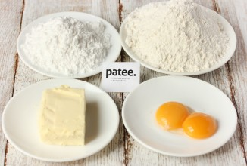
Для приготовления песочного теста нам понадобится пшеничная мука, сливочное масло, желтки куриных яиц, сахарная пудра.

Шаг 2:
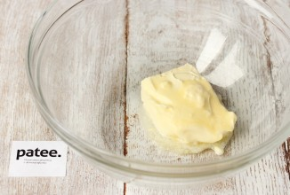
За 1 час до начала приготовления песочного теста достаньте из холодильника сливочное масло- оно должно стать очень мягким. Если времени ждать нет или приготовление песочного теста не было запланировано, то просто слегка растопите масло в микроволновой печи (достаточно 10-15 секунд).
Шаг 3:
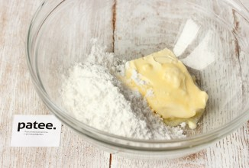
К маслу добавляем сахарную пудру. Можно вместо сахарной пудры использовать сахар, но с сахарной пудрой тесто имеет более гладкую структуру!

Шаг 4:

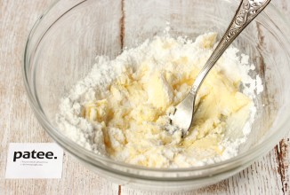
Перемешиваем сливочное масло и сахарную пудру вилкой или столовой ложкой

Шаг 5:
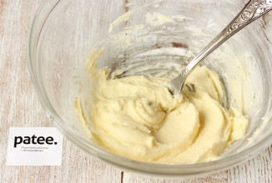
У нас получается очень приятная гладкая кремообразная масса.

Шаг 6 :
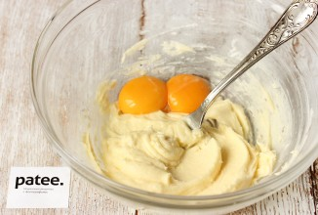
Добавляем в сливочно-сахарную массу желтки куриных яиц (лучше использовать желтки от яиц домашних курочек!). Вместо двух желтков можно взять одно целое куриное яйцо: готовые изделия, приготовленные из песочного тесте на желтках, в отличии от выпечки, приготовленной из теста с цельным яйцом, получаются более рассыпчатыми и нежными! В принципе, отличия не велики, но всё-же.

Шаг 7:
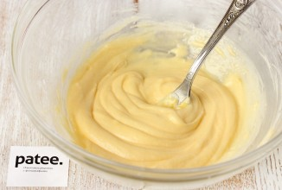
Перемешиваем тесто, вмешивая желтки, до однородного состояния.

Шаг 8:
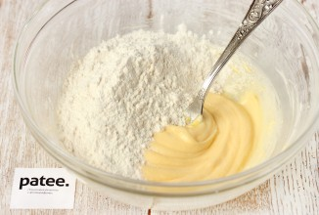
Пшеничную муку просеиваем. Всыпаем половину всей муки в сливочную массу.

Шаг 9:
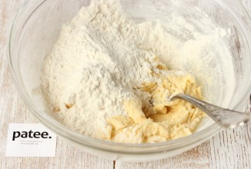
Перемешиваем вилкой и всыпаем оставшуюся муку.

Шаг 10:
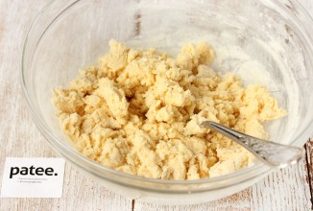
Продолжаем перемешивать вилкой- тесто на данном этапе напоминает масляную крошку.

Шаг 11:
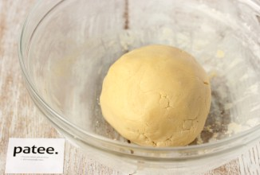
Теперь быстро рукой формируем из теста плотный шар- тесто отлично держит форму, приятное и гладкое. Вымешивать ничего не нужно, просто собираем тесто в шар, и как можно быстрее.

Шаг 12:
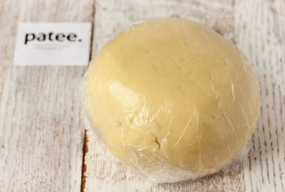
Шар песочного теста заворачиваем в пищевую плёнку и обязательно кладём на 30 минут-1 час в холодильник.
После тесто достаём и используем согласно рецепта!

Готово! Приятного аппетита!

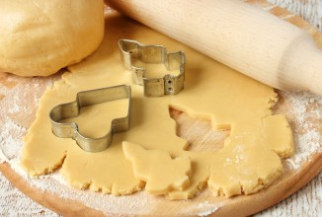

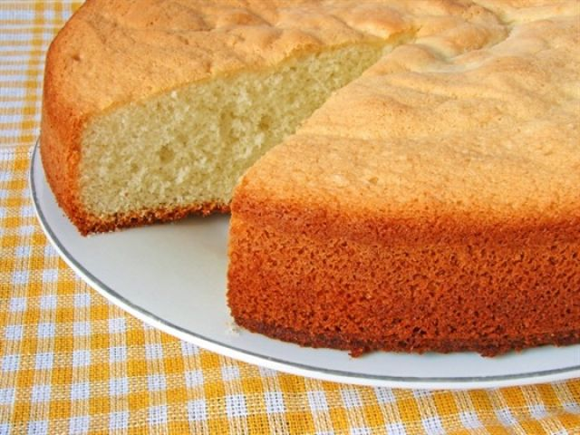

Бисквитное тесто
1 ст муки, 3/4 ст сахара, 8 яиц, ароматизатор (см ниже)
Яйца с сахаром взбить миксером до получения однородной пышной массы, которая хорошо держится на деревянной лопатке или ложке.
Затем осторожно всыпать просеянную муку, быстро перемешать.Качество выпеченного бисквита зависит от свежести яиц, продолжительности взбивания и правильного режима выпечки. Белки не взбиваются, если в них попадeт немного желтка или жира. К белкам которые долго стояли и стали водянистыми, добавляют немного соли, лимонной кислоты или несколько капель уксуса, чтобы они лучше взбивались.Бисквитное тесто следует выпекать в формах или противнях при температуре 180-190 гр С в течение 30-40 мин. Первые 20 мин духовку не открывают, чтобы тесто не осело. Готовность бисквита определяют, прокалывая его палочкой. Если палочка сухая, бисквит готов.

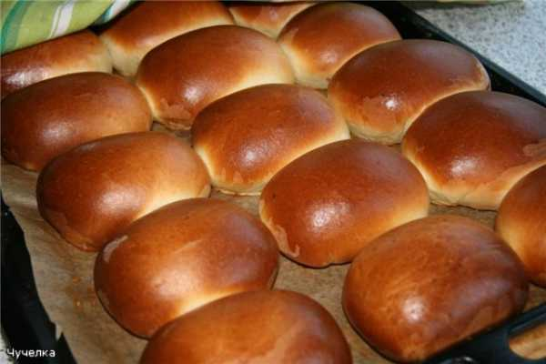
ТЕСТО СДОБНОЕ ДРОЖЖЕВОЕ (для пирогов и булочек)
0,5 литра молока подогреть, всыпать в него 2 ст.ложки сахара и 0,5ч.ложки соли(без горки).Дать подняться дрожжам,затем всё хорошо перемешать ,добавить3-4 яйца и муку.Замесить не очнь крутое тесто.Положить тесто в кастрюлю,накрыть крышкой и поставить расстаиваться.Дать подняться тесту 2 раза,затем выложить тесто на стол,вмесить в него 150 гр. маргарина для выпечки или масла сливочного.Вмешивать очень трудно но надо постараться ,вмешивать масло вместе с мукой.Затем полоить тесто опять в кастрюлю и дать ему подняться 3 раза. Иможно приступать к выпечке.

Приготовление пиццы

Ингредиенты

1. | Сыр | 150 грамм
2. | Яйцо | 1штука
3. | Помидор | 2 штуки
4. | Перец | 1 штука (болгарский)
5. | Колбаса | 200 грамм
6. | Маслины | 0,5 банки
7. | Огурец | 2 штуки (соленые)
8. | Мука | 300 грамм
9. | Дрожжи | 0,5 пакетика
10. | Соль | щепотка
11. | Майонез | 20 грамм
12. | Грибы | 100 грамм

Шаг 1
Для начала сделаем тесто. Возьмем 300 грамм муки и добавим дрожжи и соль, перемешиваем, добавим стакан теплой воды и яйцо. Вымешиваем тесто, оно должно быть и не крутым, и не жидким. Ставим в теплое место на 20 минут под полотенце.
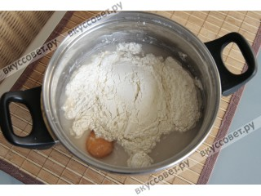

Шаг 2
Нарезаем колбасу соломкой.
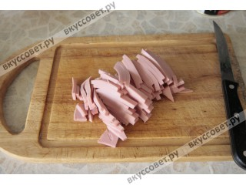

Шаг 3
Помидоры дольками.

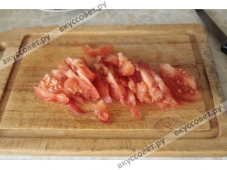
Шаг 4
Болгарский перец кубиками.
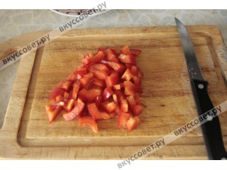

Шаг 5
Соленые огурчики кружочками, грибы промыть и нарезать кусочками.

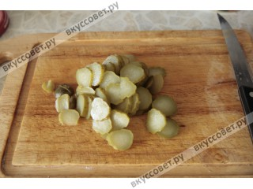
Шаг 6
Сыр натираем на терке с крупными делениями.

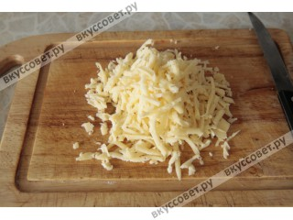
Шаг 7
Маслины половинками.
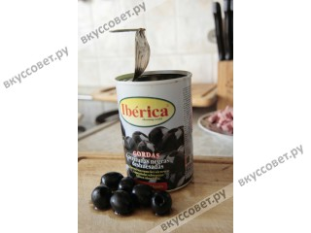

Шаг 8
Поднявшееся тесто выкладываем на смазанный растительным маслом противень и разравниваем.

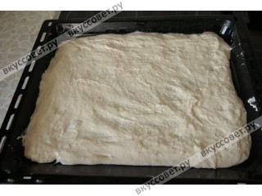
Шаг 9
Аккуратно раскладываем томатную пасту.

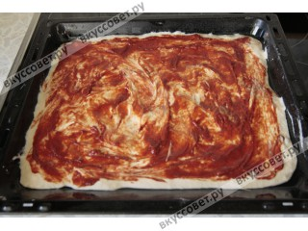
Шаг 10
Выкладываем все начинку и посыпаем сыром, можно добавить чуть-чуть майонеза сверху.
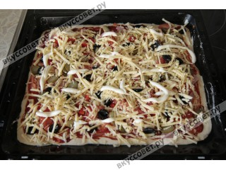

Шаг 11
Ставим в разогретую до 200 градусов духовку на 45 минут, как корочка стала золотистой, значит пицца готова.

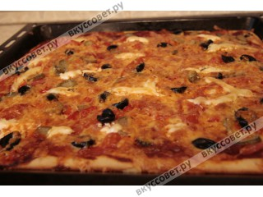
Заключение
Оказывается, что ингредиентами в пиццу может служить не только колбаса, мясо и сыр, но есть пицца с ананасами, орешками, яблоками. Так, что есть поле для экспериментов. Приятного аппетита.
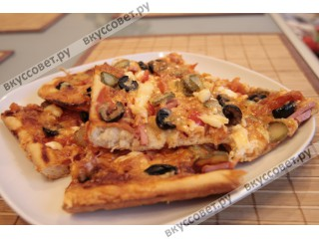

ТОРТ "МУРАВЕЙНИК"
Ингредиенты
500 г
мука
400 г
масло сливочное (или маргарин)
150 мл
молоко коровье
2 шт.
яйца куриные
2 ч.л.
разрыхлитель
1 банка
сгущенное молоко
Сварить сгущенку. Для этого поставить закрытую банку в кастрюльку с водой и оставить ее потихоньку кипеть в течение 2—2,5 часов. Затем остудить.
Пока сгущенка варится, можно приготовить тесто. Сливочное масло (200 г) порубить, добавить яйца, влить молоко, добавить муку, смешанную с разрыхлителем, хорошо перемешать.
Совет. Для придания торту аромата в тесто можно добавить ванилин, корицу или тертую лимонную цедру.
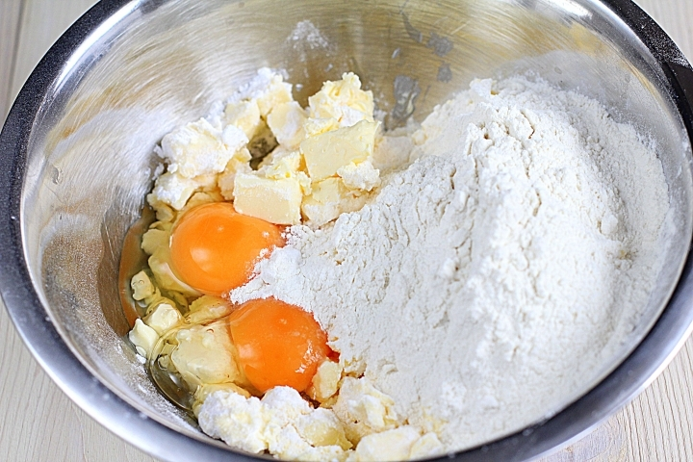

Скатать тесто в шар и поставить на 1 час в холодильник.
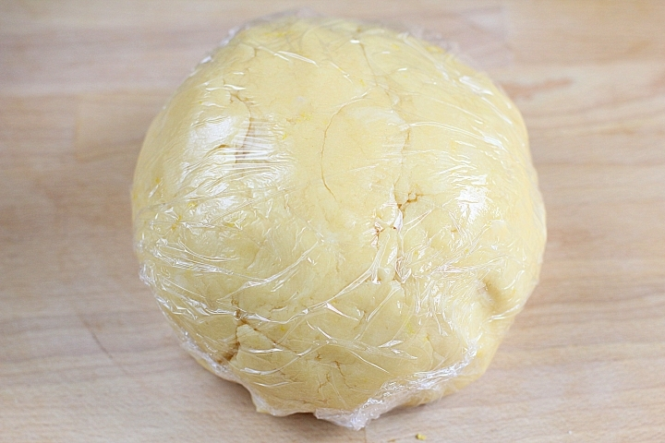
Достать тесто из холодильника и порвать его на мелкие кусочки (можно натереть на терке). Выложить кусочки теста на противень, застеленный бумагой для выпечки.
В разогретой до 180 градусов духовке выпекать кусочки теста до золотистого цвета в течение 15—20 минут.
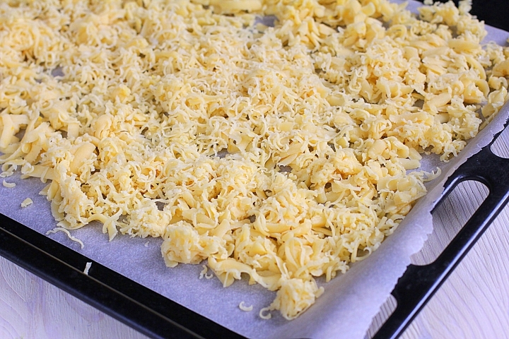
Приготовить крем. Взбить добела сливочное масло (200 г) с помощью миксера.
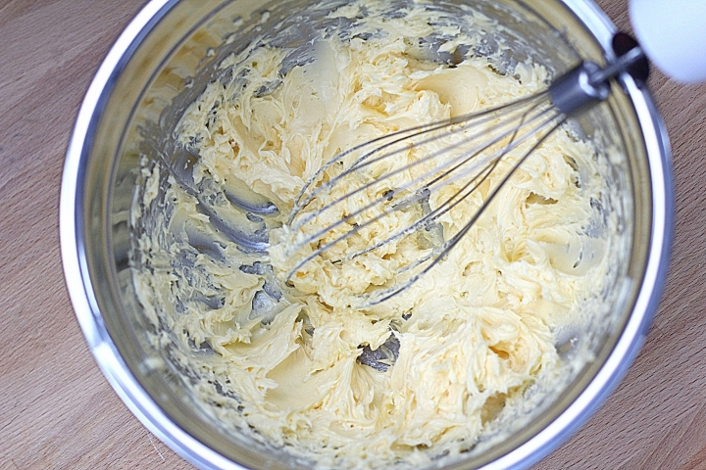
К маслу добавить вареное сгущенное молоко и взбить до однородности
Выпеченные кусочки теста перемешать с кремом.
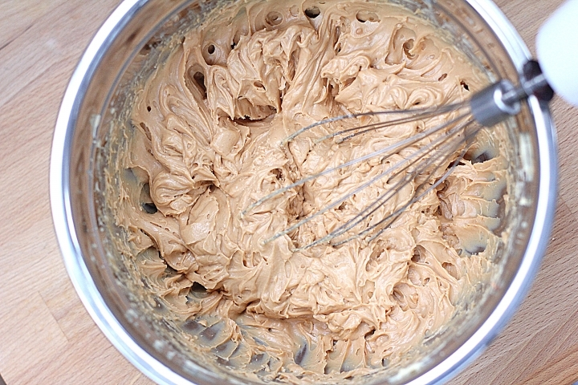
Выпеченные кусочки теста перемешать с кремом.
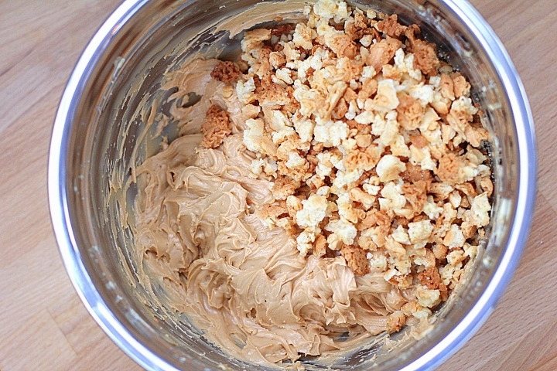
Аккуратно выложить торт горкой, придав ему форму муравейника. По желанию можно посыпать торт натертым на мелкой терке шоколадом, маком или измельченными орехами.
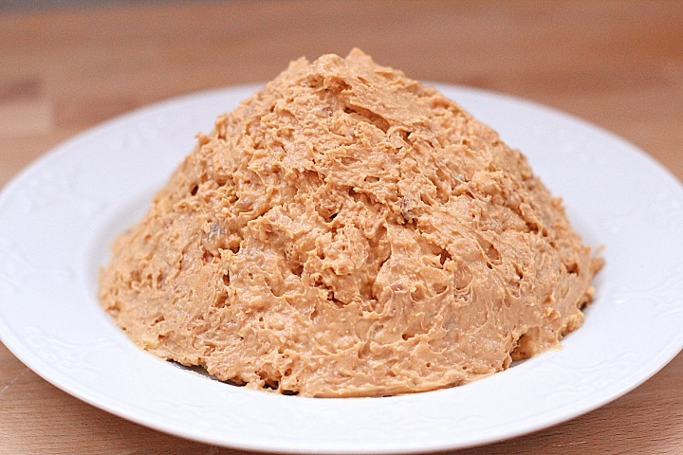

Убрать торт на несколько часов в холодильник для застывания.
Готово! Приятного аппетита!
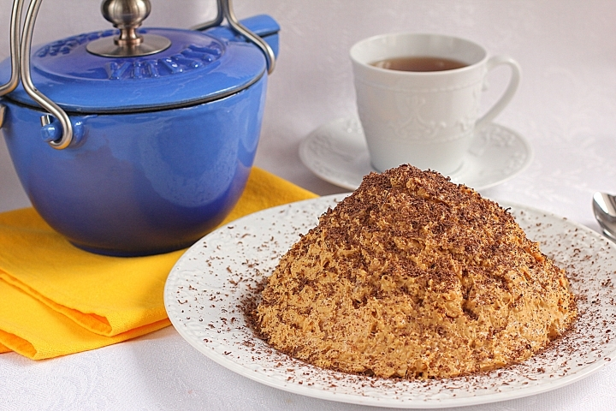

Блины
2 ст. л.  Масло подсолнечное рафинированное | 500 мл  Молоко
200 г  Мука пшеничная | 1 ч. л.  СахарСахар
1 ч. л.  Соль | 3 шт.  Яйца куриные

Яйца с сахаром и солью взбить венчиком. Добавить растительное масло, перемешать.
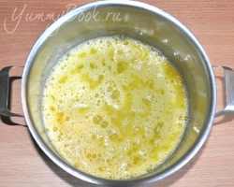
Добавить молоко. Следом добавить разрыхлитель и муку.
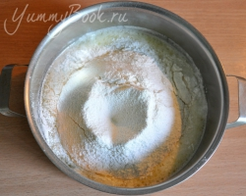

Перемешать (а лучше взбить венчиком) до однородности.
. 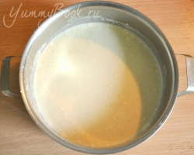
Сковороду слегка смазать маслом, нагреть. Налить блин в середину сковороды, сковороду покрутить, чтобы блин равномерно растекся по поверхности.
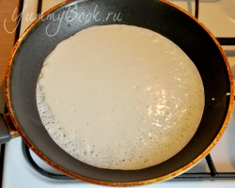
Обжарить низ до золотистого цвета, затем перевернуть и обжарить с другой стороны.
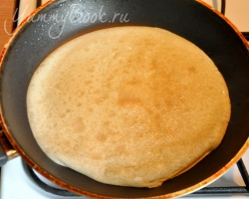
Из указанного количества ингредиентов получается 12-14 блинчиков диаметром 18 см. Приятного аппетита
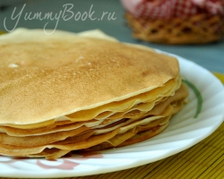

Шарлотка

Ингредиенты

1. | Мука | 1 стакан
2. | Сахар | 1 стакан
3. | Яйцо | 3 штуки
4. | Яблоки | 1 кг
5. | Ванильный сахар | 1 пакетик

Шаг 1
Для начала взбиваем холодные яйца с сахаром до густой пены.

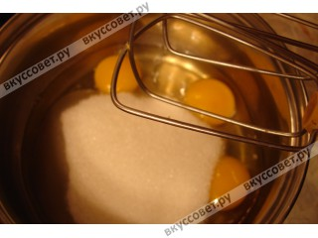
Шаг 2
Затем добавляем муку и ванильный сахар, так же взбиваем миксером до полной однородности.

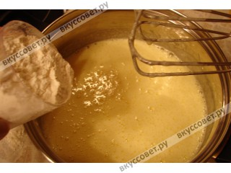
Шаг 3
Яблоки чистим от семян и кожуру, даже если яблоки садовые и свои, кожура в пироге не будет вкусной:) Нарезаем яблоки крупными дольками, чем яблок больше, тем вкуснее получится пирог.

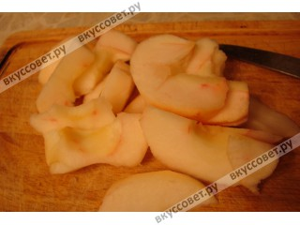
Шаг 4
Форму смазываем сливочным маслом и посыпаем 1 ст. ложкой манной крупы.

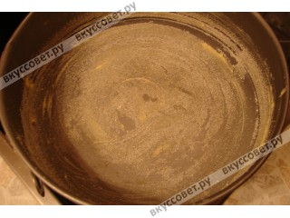
Шаг 5
Укладываем толстым слоем яблоки.

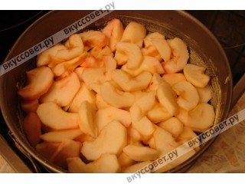
Шаг 6
И заливаем тестом, оно получится довольно густое. Ставим в разогретую до 180 градусов духовку на 30 минут.

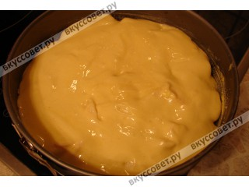
Шаг 7
Как только пирог покрылся золотистой корочкой, все готово, можно сразу вынимать из духовки, пирог не опадет.

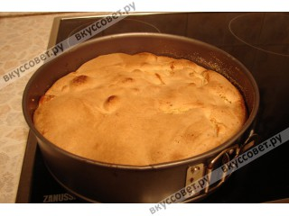
Заключение
Вот такой яблочный пирог с нежной консистенцией и сахарно-белковой корочкой получается у меня, замечу никакой соды или разрыхлителя я не кладу, поэтому привкуса никого, кроме вкуса яблок нет:) Приятного аппетита.
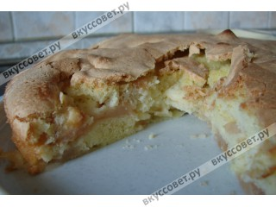

Пирожки с конфетами из
слоеного теста
Для приготовления пирожков с конфетками необходимы следующие продукты:
— 2,5 стакана молока
— 1,5 ст.л. сухих дрожжей
— 1/3 стакана сахара
— 200 г сливочного масла
— 2 яйца
— 1 ч.л. ванильного сахара
— щепотка соли
— мука (сколько возьмет)
— карамельные конфеты для начинки
Муку просеиваем через сито, чтобы она насытилась кислородом. Внутри делаем воронку, в которую вливаем теплое (но не горячее!) молоко. В молоко высыпаем дрожжи и оставляем на 10-15 минут.
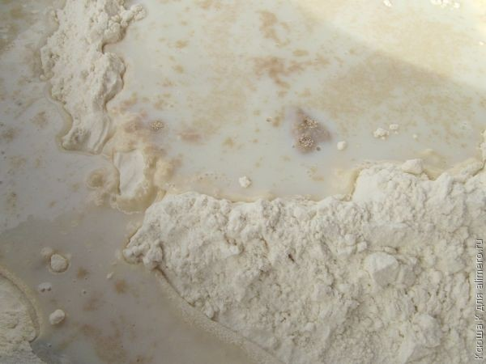

Вбиваем в молоко яйца и добавляем сахар.
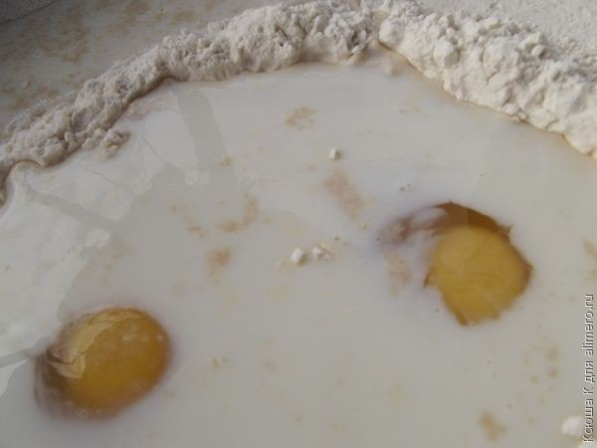
Сливочное масло лучше брать комнатной температуры, чтобы его легче было разминать. Добавляем ванильный сахар и соль.
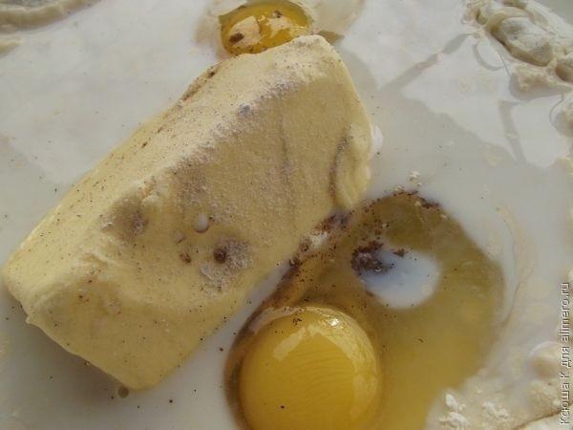

Замешиваем мягкое тесто, которое легко будет отлипать от рук. Посыпаем его мукой и оставляем дважды подняться в теплом месте.
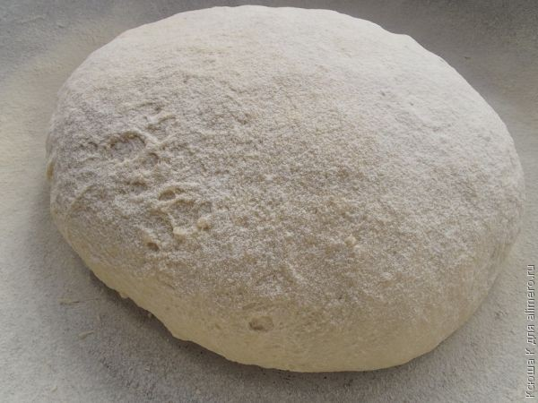
Для начинки используем карамельки, но не те, которые нам представляют современные фабрики, а те, которые мы кушали в детстве. Да-да, самые обычные карамельки без стеклянных стенок и других «наворотов» современное производство.
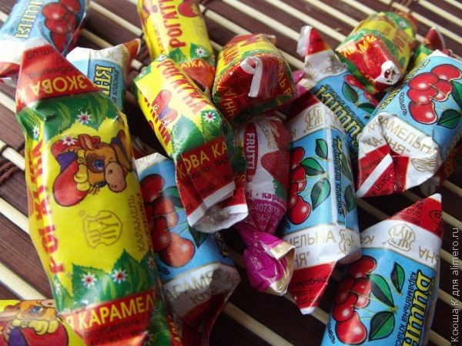
Тесто готово? Тогда делаем из теста маленькие лепешки.
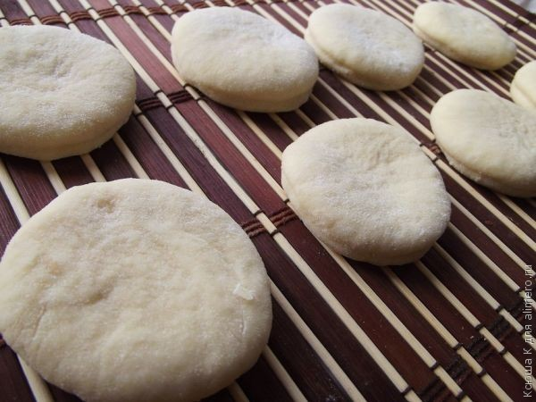

Конфетки лучше использовать без фантиков =)
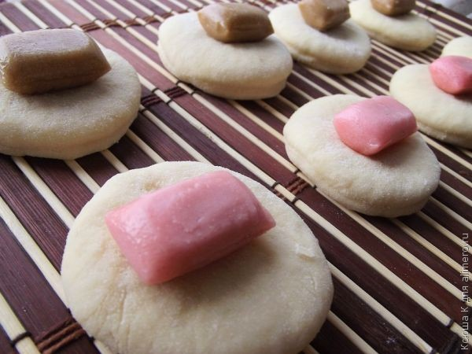
Лепим красивые маленькие пирожки.
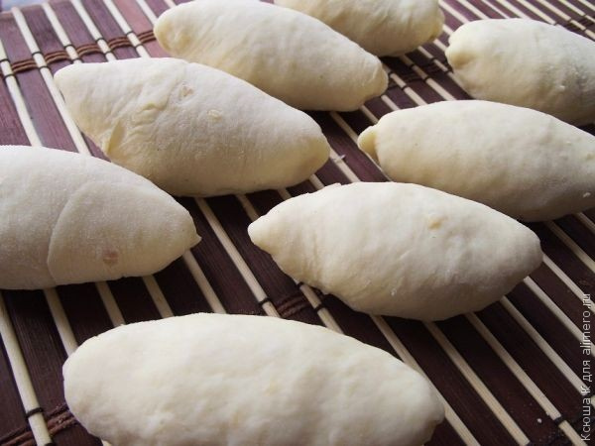
Смазываем их взбитым яйцом и отправляем их выпекаться в духовку при температуре 180 градусов до готовности.
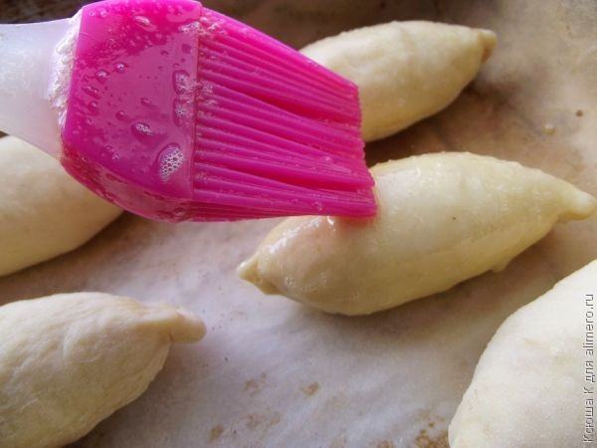

Готовые пирожки должны немного остыть, после чего можно приступать к дегустации.
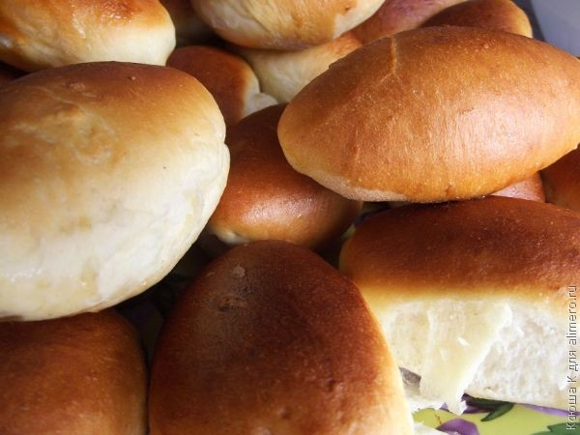
Готово!Приятного аппетита!

Заключение
Благодаря урокам технологии я научилась готовить мучные изделия. Теперь я могу порадовать вкусными пирожками свою семью.

